Recarga no celular estimula novas contas
Mariana Barbosa

Bradesco e BB oferecem contas-correntes em que o valor da tarifa mensal é revertido para a compra de minutos

Em 2012, empresas e bancos devem distribuir mais de R$ 100 mi em bônus de recarga de celular

As empresas descobriram uma fórmula para mimar clientes de baixa renda: minutos no celular pré-pago.

Enquanto a fidelidade das classes A e B é recompensada com milhas aéreas, a baixa renda estava praticamente fora desse tipo de programa.

Raros são os cartões de crédito voltados para a baixa renda, como os de redes varejistas, que permitem acumular pontos.

E quando permitem, como o volume de transação é baixo, leva uma eternidade para trocar por prêmios.

Desde o início do ano, porém, bancos, varejistas e até companhias aéreas estão trabalhando intensamente em programas de recompensa para as classes C, D e E.

De olho em um contingente de 50 milhões de donos de celulares que ainda não possuem conta em banco, o Bradesco lançou uma conta-corrente cujo valor da tarifa é revertido integralmente para uma recarga de celular.

O programa começou em junho em parceria com Vivo, Oi e Claro e, em breve, vai incorporar também a TIM.

"Estamos abrindo quase 2.000 contas "Bônus Celular" por dia. Quando a TIM entrar, devemos passar a 3.000", diz o diretor de inteligência competitiva do Bradesco, Candido Leonelli.

Isso significa que uma em cada quatro contas abertas por dia no banco será nessa modalidade. A parceria prevê ainda a possibilidade de o cliente abrir contas nas lojas das próprias operadoras.

"A premiação com recarga de celular representa uma enorme inovação. É um jogo de ganha-ganha. Fideliza o cliente no banco e também na operadora, uma vez que o cliente pré-pago se transforma em quase um pós-pago."

O Banco do Brasil começou a oferecer recarga de celular como opção de resgate no programa de relacionamento Ponto pra Você, aberto a todos os correntistas.

Desde fevereiro, 41,8 mil clientes trocaram créditos por recarga. Desses, 56% são da classe C e 42,7% das classes D e E.

"Passagem é hoje o item mais demandado do programa, que oferece mais de 7.000 opções de resgate. Mas, no médio prazo, a recarga deve ultrapassar", diz Antônio Cássio Segura, gerente-executivo de varejo do BB.

Com o sucesso do programa, o BB lança nesta semana uma conta similar à do Bradesco. "Nosso objetivo é bancarizar clientes das classes C, D e E e criar com eles uma cultura financeira."

PROMOÇÃO

A recarga também caminha para se tornar um dos prêmios favoritos dos clientes do programa Bônus Clube dos cartões American Express, administrados pelo Bradesco.

"A classe C emergente demanda promoções com um caráter mais instantâneo e a recarga de celular é ideal nesse sentido", diz Márcio Parizotto, diretor de produtos do Bradesco Cartões.

Pelas estimativas da Minutrade e da Minucom, empresas que fazem a intermediação com as operadoras, a aquisição de bônus de recarga deverá movimentar algo como R$ 11 milhões neste ano. Em dois anos, deve subir para R$ 115 milhões.

"Os minutos vão se transformar na milha da classe C", diz o diretor de produtos e serviços financeiros da Vivo, Maurício Romão. "Todos os bancos estão nos procurando para firmar parcerias."

Mas a promoção com bônus de recarga não se limita aos bancos. Na internet, o Walmart e o site de viagens ViajaNet também aderiram, com promoções pontuais.

O bônus da recarga resulta da combinação de duas realidades: o aumento do poder de compra das classes mais baixas e o fato de que 82% dos 187 milhões de celulares ativos no país (153,7 milhões) são pré-pagos.

Os programas nasceram voltados para a baixa renda, mas não devem se limitar a ela. "Estamos estudando formas de viabilizar programas para celulares pós-pagos, oferecendo benefícios como crédito para "roaming" internacional ou para a compra de aplicativos", diz Eduardo Jacob, sócio da Minutrade.

Cliente fica feliz com a rapidez na premiação
Mariana Barbosa

A atendente Patrícia Brandão, 19, não achou que ia ser tão rápido. Ao comprar uma passagem pelo site ViajaNet, ganhou um prêmio de R$ 20 em recarga para celular.

"Achei que não ia ganhar. Promoção é sempre assim, quando chega a sua vez, já acabou", diz ela, que comprou uma passagem de R$ 435 para Salvador (Bahia) pela Avianca, companhia parceira do ViajaNet na promoção.

Patrícia conta que ficou impressionada com a rapidez na entrega do prêmio.

"Assim que confirmei o pagamento, eles já mandaram um e-mail com o código para fazer a recarga", diz ela.

A doméstica Maria São Pedro de Jesus Santos, 40, chegou ao portal de viagens por indicação da sua empregadora.

Ela comprou uma passagem de R$ 228 para a irmã e ganhou R$ 20 em recarga para celular. "É bom porque eu gasto R$ 35 no celular todo mês."

Maria conta que não conhecia a Avianca (antiga Oceanair), mas diz que só pretende repetir a companhia se a viagem for boa.

"A gente conhece mais a TAM e a Gol. O prêmio é bom, mas eu só vou voar de novo [pela Avianca] se a viagem que a minha irmã fizer for boa."

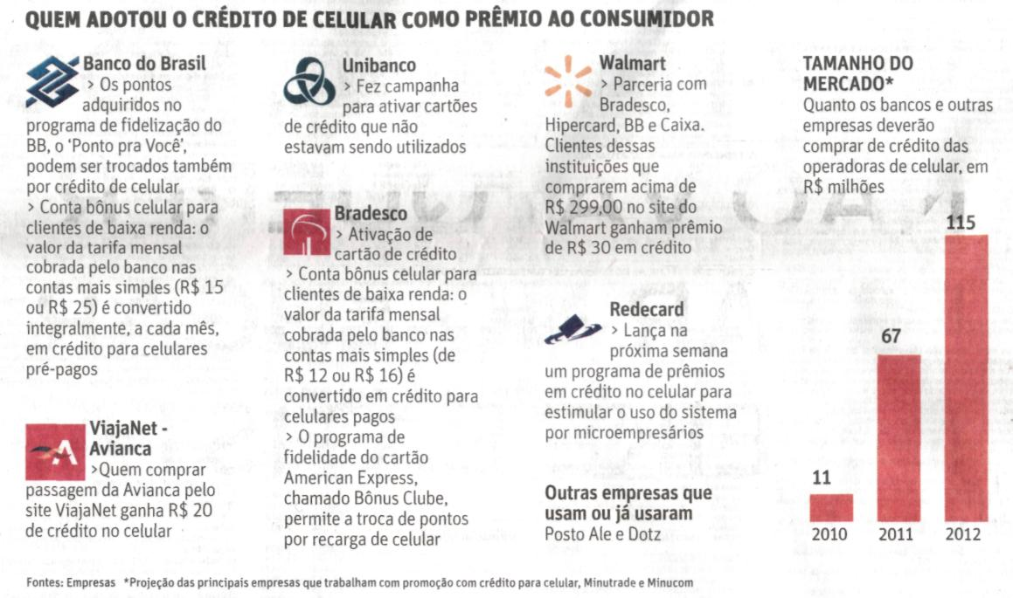

Fonte: Folha de S.Paulo, São Paulo, 30 ago. 2010, Mercado, p. B4.

